Муниципальное дошкольное образовательное автономное учреждение
«Центр развития ребенка – детский сад № 116 г. Орска «Ералашка»

Презентация опыта работы:
«Конструирование как средство формирования математических представлений дошкольников»

Подготовила
воспитатель Еноктаева А. Ю.

г. Орск, 2024 г.
Чем больше мастерства в детской руке, тем умнее ребенок.
В. А. Сухомлинский
Конструируя, ребенок действует, как зодчий,
возводящий здание собственного интеллекта.
Ж. Пиаже

Проблема формирования математических представлений детей дошкольного возраста приобретает всё большее значение. Огромную роль в познавательном воспитании ребенка играет математическое воспитание. Математика обладает уникальным развивающим эффектом. Ее изучение способствует развитию памяти, речи, воображения, эмоций; формирует настойчивость, терпение, творческий потенциал личности. В математическом образовании дошкольников можно эффективно использовать такую форму работы, как конструирование.
Конструирование является практической деятельностью, направленной на получение определенного заранее задуманного продукта, представляет собой приведение в определенное взаимоположение различных предметов, частей, элементов.
Конструируя, ребенок учится не только различать внешние качества предмета, образца (форму, размер, строение и пр.), у него развиваются познавательные и практические действия. В конструировании ребенок, помимо зрительного восприятия качества предмета, реально, практически разбирает образец на детали, а затем собирает их в модель. Сооружая конструкцию (постройку), ребенок уточняет и пополняет представления о ней, предварительно намечая ее положение в пространстве, расположение частей; совершенствуются эти представления и тогда, когда он создает игрушку, размещая и наклеивая мелкие детали на плоскостной развертке (выкройке) перед тем, как сложить и склеить выкройку в готовую объемную игрушку для размещения конструкции на поверхности.
В конструктивной деятельности у детей формируются обобщенные представления. Дети познают, что множество предметов в окружающем мире составляют группы однородных предметов, объединенных одним понятием: здания, мосты, транспорт и др. Общие признаки свидетельствуют о наличии одинаковых составных частей: в зданиях - фундамент, стены, окна, двери и т.д. Формирование такого рода представлений способствует усвоению детьми основной конструктивной зависимости - зависимости конструкции от ее практического назначения, что оказывает существенное влияние на развитие мышления детей.
Так же в конструировании у детей вырабатываются и обобщенные способы действий, умение целенаправленно обследовать предметы или образцы построек, игрушек. Дети учатся планировать работу, представляя ее в целом, учатся контролировать свои действия, самостоятельно исправлять ошибки. Можно говорить о конструировании как об общем способе действия, который отражает специфику математического описания действительности.
Из вышеизложенного мы видим, что конструирование тесно связано с формированием элементарных математических представлений детей дошкольного возраста. Именно в деятельности конструирования происходит развитие сенсорных и интеллектуальных способностей, обеспечивающих полноценное математическое развитие: знакомство с формой, величинами, пространственными характеристиками, совершенствуется развитие логических приемов мышления: анализ, синтез, сравнение, классификация, обобщение, абстрагирование.
Взаимосвязь между задачами конструирования и задачами по формированию элементарных математических представлений у детей среднего дошкольного возраста:
Основные  разделы ФЭМП | Задачи ФЭМП | Задачи конструирования
Количество и счет | Вводится понимание множества как целого, состоящего из элементов разных по форме, цвету и размеру.  Сравнение частей множества.  Счет до 5.  Формирование представления о порядковом счете. | Сооружение построек, различных по уровню сложности конструирования (дом 2-3 этажа, гараж для нескольких машин и т.п.). Умение использовать постройки из строительного материала в сюжетно-ролевой игре.  Умение использовать строительный материал разного цвета при создании украшения для постройки.  При изучении счета до 5 можно использовать LEGO конструктор. Например, можно соорудить поезд с количеством вагонов до 5 или счетную лесенку.
Величина | Развитие умения сравнивать два предмета по величине (высоте, длине, ширине), по толщине. Раскладывание предметов в убывающем и возрастающем порядке.  Сравнение предметов по двум признакам величины (длине и ширине). | Сооружение построек из крупного и мелкого строительного материала.  Анализ постройки: выделение основных частей, соотношение их по форме и величине.  Например, из деталей конструктора можно соорудить дорожки для пешеходов (разные по ширине и длине) или гараж для машин разного размера. Обязательно обыгрывание созданных построек.
Форма | Увеличение знаний о геометрических фигурах: треугольнике, круге, квадрате, а также шаре, кубе.  Знакомство с фигурой прямоугольник.  Формирование представления о том, что фигуры могут быть различных размеров.  Развитие ассоциации форм предметов с геометрическими фигурами (например, тарелка-круг, платок-квадрат и другие). | Умение называть и различать строительные детали (брусок, куб, кирпич, пластина).  Пользоваться строительным материалом с учетом его свойств для создания конструкции.  Способность самостоятельно мерить постройки (по высоте, длине и ширине), придерживаться заданного принципа конструкции.  Развитие ассоциативных связей.  На данном этапе изучения может быть предложена дидактические игры «Разложи по форме», «Найди различия» и другие.
Ориентировка в пространстве | Закрепить умение определять место положения предметов относительно себя. | Умение анализировать образец постройки, определять пространственное расположение основных частей постройки относительно друг друга.  Например, могут быть использованы дидактические игры: конструктор «Коврик», «Построй по условиям» (слева одна фигура, справа другая) и другие.
Ориентировка во времени | Увеличение знаний детей о частях суток, их свойств и последовательности.  Вводятся понятия «вчера», «сегодня», «завтра». | Можно использовать разноцветные объемные и плоские фигуры. Каждая часть суток с помощью ассоциации может быть представлена фигурой определенного цвета. Затем дети из перемешанных фигур выкладывают последовательность времен суток.
В целом можно сделать вывод о том, что задачи ФЭМП и задачи, которые ставятся в процессе обучения конструированию, имеют много схожего и практически вытекают одни из других. Конструирование позволяет улучшать сенсорные и интеллектуальные способности, что обеспечивает развитие математических представлений.
Инструментами для формирования элементарных математических представлений выступают кубики, различные конструкторы, мозаика, блоки Дьенеша, палочки Кюизенера, счетные наборы и т. п.
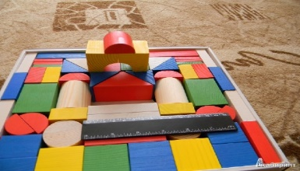 | Деревянный конструктор «Строитель» помогает развить пространственное мышление, умственные, сенсорные, трудовые, творческие навыки. Можно создавать разные конструкции и использовать их в сюжетно-ролевых играх.
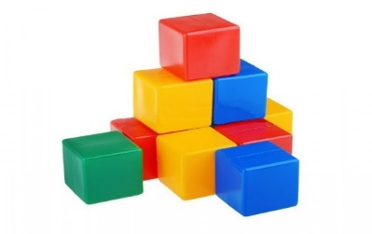 | Наборы кубиков развивают мелкую моторику, мышление, фантазию, воображение. Из кубиков можно строить гараж, дом, машину, башню и др. Используя постройки из кубиков, у детей формируются понятия «большой -маленький», «высокий – низкий».
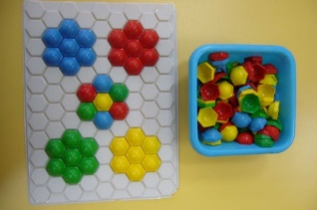 | Конструктор «Мозаика» - развивающая игра на восприятие цвета, формы, величины у детей; способствует развитию творчества, фантазии, воображения.
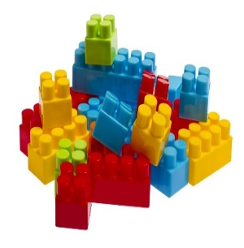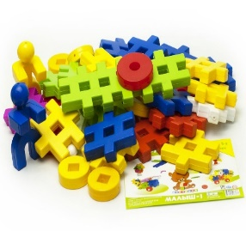 | Конструктор LEGO способствует развитию пространственного мышления, математических способностей, речевых и коммуникативных навыков. Из деталей конструктора можно делать дома, гаражи, машины, сказочных героев. В наборы входят фигурки человечков, животных. Постройки из LEGO можно использовать в сюжетно-ролевых играх, играх – театрализациях.
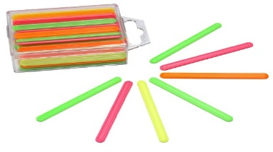 | Счетные палочки. Игры со счетными палочками развивают внимание, воображение, формируют представления о геометрических фигурах. Можно составлять на плоскости предметы, цифры, буквы, картинки.
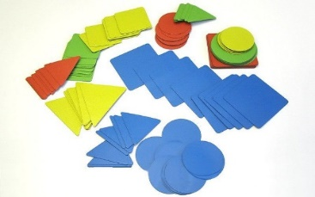 | Набор геометрических фигур. Из них можно на плоскости моделировать фигуры, составлять орнаменты, картинки. Играя, дети закрепляют знания о геометрических фигурах, у них развивается мышление, воображение, способность к самостоятельной поисковой и творческой деятельности.
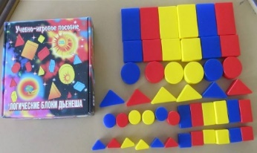 | Блоки Дьенеша – развивающая игра. Игры с блоками знакомят с формой, цветом, размером, развивают логическое мышление, познавательные процессы, творческие способности, воображение, фантазию.
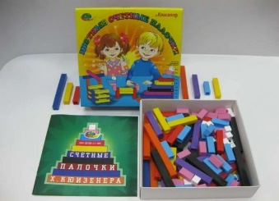 | Палочки Кюизенера – набор цветных счетных палочек. Играя с палочками, дети знакомятся с математикой, у них развиваются конструктивные навыки. Из палочек можно выкладывать на плоскости разные изображения.

Обучение математике детей дошкольного возраста немыслимо без использования занимательных игр, задач, развлечений. Игре принадлежит ведущая роль в формировании психических процессов (мышления, речи, памяти, внимания, восприятия, воображения).
Согласно ФГОС ДО игра является основной формой работы и ведущей деятельностью детей дошкольного возраста, поэтому я считаю целесообразным включить ее в процесс формирования элементарных математических представлений с использованием возможностей конструирования. Детское конструирование тесно связано с ведущим видом деятельности ребенка дошкольного возраста – игрой, отвечающей интересам детей. Меня заинтересовало, как можно использовать игру для формирования элементарных математических представлений у дошкольников, в частности один из видов игры – строительно-конструктивную. В своем выступлении хочу рассказать о своей работе по этому виду деятельности с детьми второй младшей группы, так как начала свою работу с детьми этого возраста.
Рассмотрим несколько вариантов заданий по математическому развитию, с использованием конструирования, для выполнения которых предлагается такая последовательность действий:
1) введение в игровую ситуацию;
2) непосредственное конструирование из предлагаемого материала;
3) решение образовательных задач по формированию элементарных математических представлений.

Элементы конструирования на занятиях математики
Вот фрагмент такого занятия на формирование представлений о геометрических фигурах (круг, квадрат, треугольник).
Загадка.
- В чистом поле вырос дом,
Всех зверюшек спрятал он.
Дом не низок, не высок.
Что за домик? (теремок) (показать картинку с изображением теремка) 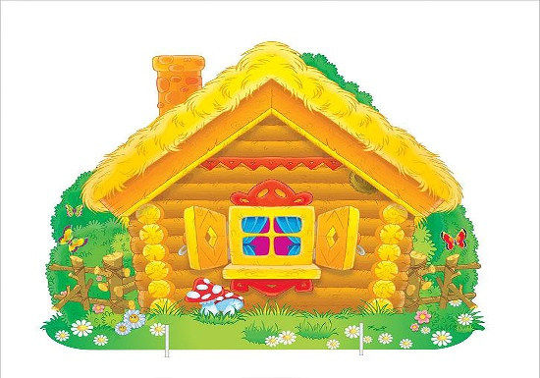
- Кто первый прибежал к теремку? (мышка)
- Кто второй прибежала к теремку? (лягушка)
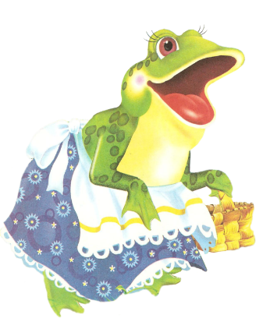
- А лягушка бежала и бусы растеряла. Давайте ей поможем, соберем. Посмотрите, у вас на столах лежат геометрические фигуры, вот из них мы и выложим бусы для лягушки. Вы внимательно слушайте, какую фигуру я буду называть, такую фигуру вы и выкладывайте у себя на столе (дети выкладывают бусы, потом сравнивают с образцом)
Д/и «Собери бусы»
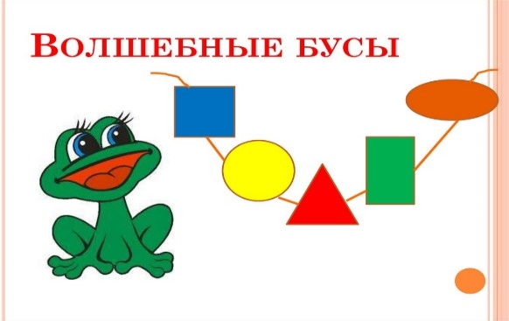

На занятиях по формированию представлений о геометрических фигурах, на развитие умений анализировать свойства предмета (цвет, форма, размер) применяю блоки Дьенеша.
- Вот чудесные коробочки. Посмотрим, что в них. (фигуры)
- Какого цвета фигуры? Размера? Формы?
Воспитатель показывает схему большого и маленького домика. Дети сравнивают, анализируют, из каких фигур построены домики и затем из блоков строят большой и маленький дом.

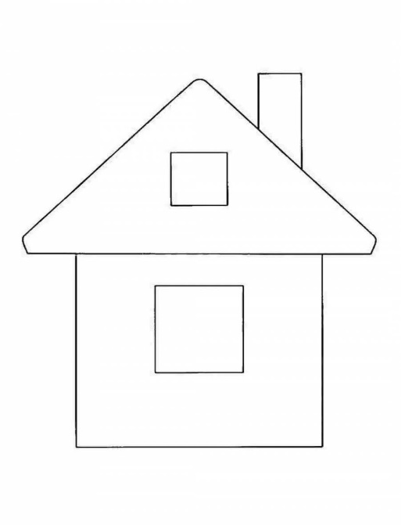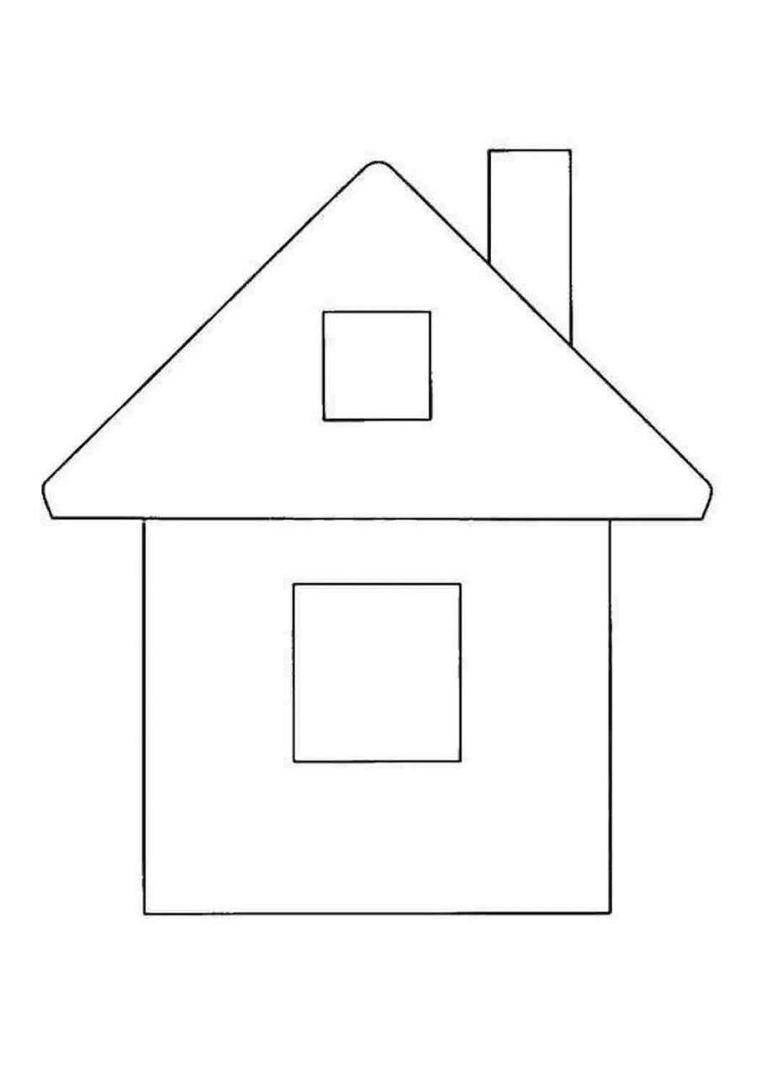
- Какими деталями можно дополнить домики? (маленький квадрат – окно, маленький прямоугольник – труба на крыше).

Игровые ситуации
Формирование математических представлений с помощью конструирования происходят в различных игровых ситуациях. Для обыгрывания построек необходимо создавать условия, подобрав мелкие игрушки (машинки, фигурки животных, людей и т. д.) Важным условием для строительно-конструктивных игр является их тема. Например, во второй младшей группе (3-4 года) – ворота, дорожки, грузовая машина, мебель для кукол, домики, башенки, гараж, поезд, загородки для животных, птиц и т. д. В младших группах дети строят по образцу. Воспитатель строит сам в присутствии детей, вовлекает их затем в обыгрывание постройки.
Игровая ситуация «Строим загон для животных»
Цель: учить строить из вертикально поставленных кирпичиков; воспитывать бережное обращение к постройке; активизировать словарь: кирпичик, загончик.
Материал: деревянный конструктор, фигурки животных.
- Воспитатель: домашние животные гуляют на лугу, а рядом лес. Они могут зайти в лес, а в лесу волки. Давайте построим загоны для животных, чтобы они не разбежались. Строить надо из кирпичиков, поставленных вертикально.
Дети выполняют по образцу. В этой игре формируются логическое, образное мышление, познавательные способности детей, трудолюбие.
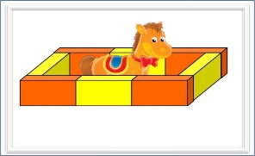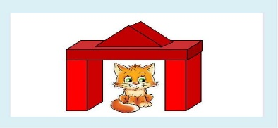
Игровая ситуация «Теремок для зверей» с использованием палочек Кюизенера для детей младшей группы (3-4 года)
Цель: учить детей создавать плоскостные модели из палочек Кюизенера по образцу и схемам; воспитывать гуманные чувства по отношению к животным.
Материал: наборы палочек Кюизенера, игрушки-звери – герои сказки «Теремок», картинка с изображением теремка, схема для построения теремка.
- Ребята, зверюшкам из сказки «Теремок» нужна ваша помощь. Помните: в сказке теремок раздавил медведь. Какие звери приходили в теремок? (мышка, лягушка, петушок, зайчик, лисичка, волчок, медведь) Им нужен новый теремок, чтобы всех зверей разместить. Какой был теремок? Посмотрите на картинку (маленький)
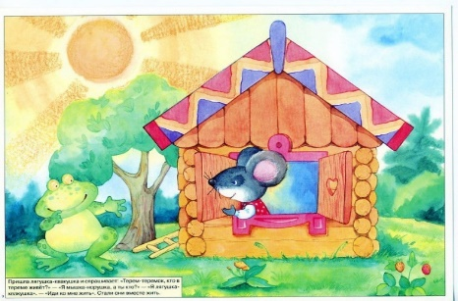
- А я предлагаю вам построить большой теремок для всех зверей. Посмотрите: вот такой.

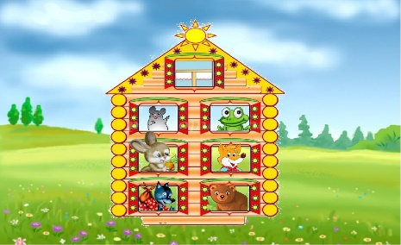

- Сколько этажей в большом доме? Что еще есть? (крыша с окошком). Здесь мы поселим петушка.
Дети рассматривают схему, выполняют постройку по образцу.

Игровая ситуация: «Грузовые машины».
Выполнение задания. Педагогом проводится предварительное наблюдение грузового транспорта с целью определения его практического назначения (для перевозки различных грузов), акцентируется внимание на том, какие бывают грузовые машины. Далее педагог показывает образец грузовой машины, спрашивает у детей, какие у нее есть части. Затем педагог обращает внимание на игрушки-мишки, и говорит, что необходимо сконструировать грузовые машины для их перевозки. Дети по образцу конструируют грузовые машины, затем им предлагается подобрать игрушку для каждой машины, дети опытным путем приходят к выводу, что машины и игрушки разных размеров и каждому мишке для перевозки нужна машина соответствующего размера.
Игровая ситуация: «На улице».
Материал: пластмассовые кубики разных цветов.
Выполнение задания. Педагог с детьми проводит беседу, в ходе которой активизирует их знания о городе и улицах. В завершении предлагает детям построить улицу по заданным условиям, примером может быть улица, на которой находится детский сад. Сначала строится модель детского сада, затем здание справа и слева. Например: детский сад, справа от него 1- этажный магазин, слева от него 5-этажный дом.
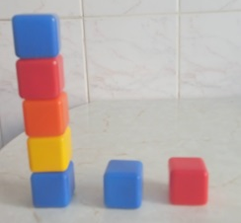

Игровая ситуация: «Строительство башни для царицы Математики».
Материал: блоки конструктора LEGO с изображением цифр до 5 и соответствующее количество простых блоков.
Выполнение задания. Педагог предлагает детям из общего множества блоков выбрать те, на которых изображены цифры. По порядку разложить блоки и построить из них башню для царицы Математики. После того, как дети выполнили конструирование, педагог задает вопросы. (Например: сколько этажей у башни? Какая цифра живет на этаже?).

Дидактические игры по конструированию
Чтобы вызвать интерес у дошкольников к постройкам, воспитатель показывает, как с ними можно играть, предоставляет детям подходящие игрушки, помогает придать игре новое содержание, направить ее сюжет. Чтобы конструктивная деятельность еще больше увлекала детей, включаю стихотворения, песенки, сказки, физ. минутки соответствующей тематике. Например, когда дети конструируют грузовики, которые повезут фрукты и овощи, можно спеть им куплет из песни «Урожайная»:
Едем, едем мы домой
На машине грузовой.
Ворота отворяй,
Едет с поля урожай.
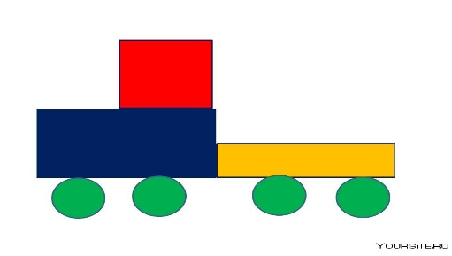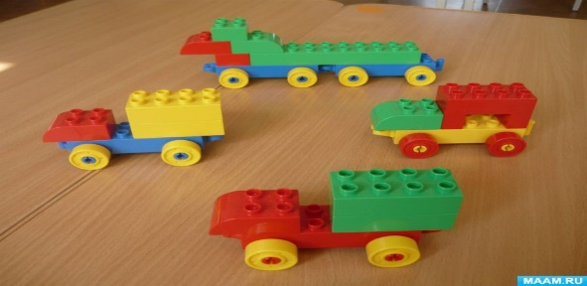

При конструировании башни можно рассказать коротенькую сказочную историю про принцессу, которую злой колдун заточил в высокой башне.
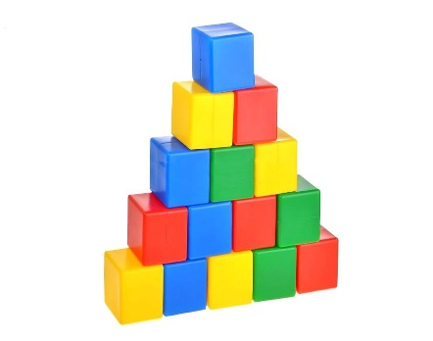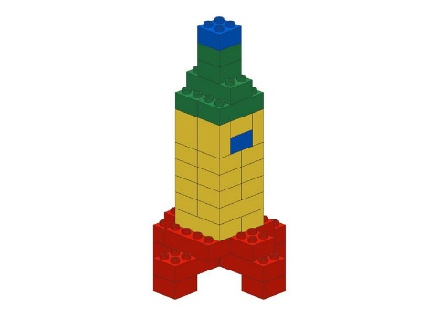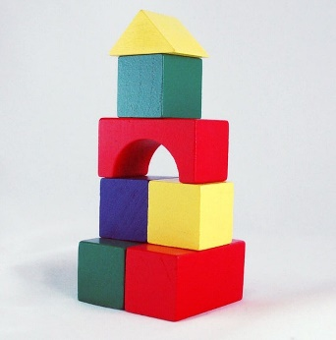
(фото игры детей с воспитателем)

Развивающие игры по конструированию, сделанные своими руками представляют собой совместную деятельность детей и взрослых. Также дети могут играть самостоятельно.

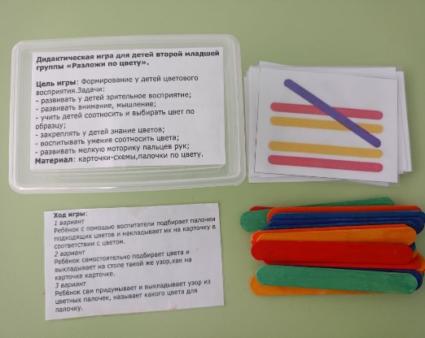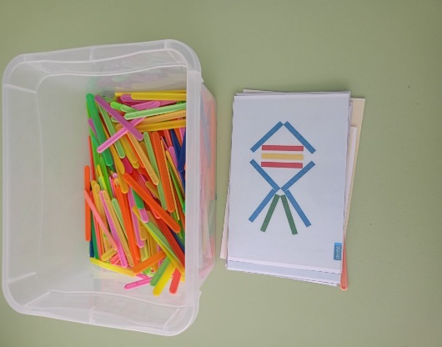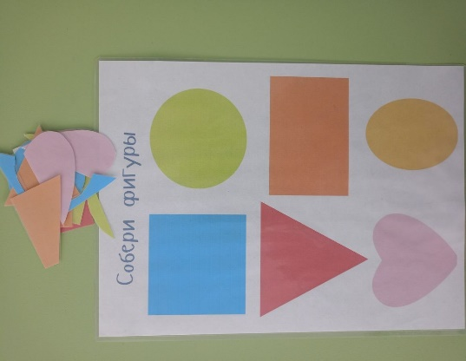

«Разложи по цвету» «Сложи по образцу» «Собери фигуры»
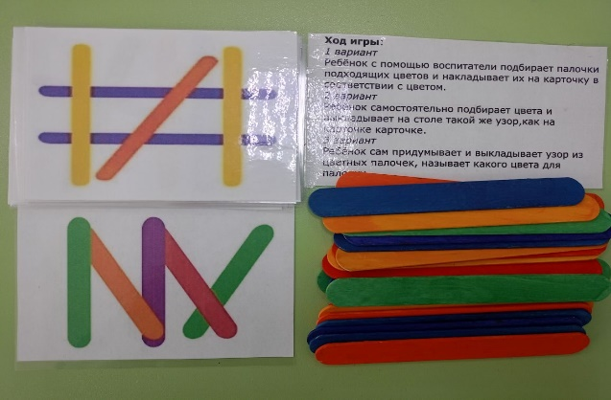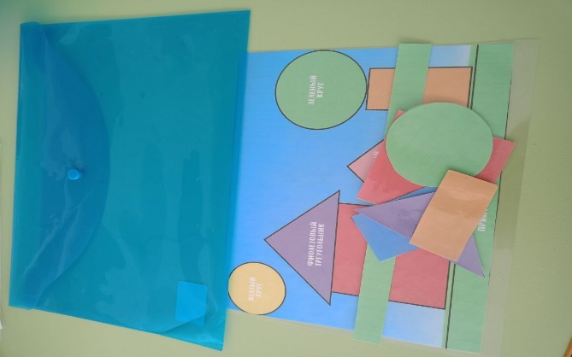

«Сложи узор» «Построй из фигур»
Самостоятельная деятельность детей в игре с конструкторами, направленная на формирование математических представлений.
Самостоятельная деятельность – это игра. Играя, создавая постройки, предметы, узоры, дети вступают в общение со сверстниками. Их объединяет единая цель, совместные усилия к ее достижению, общие интересы и переживания. Самостоятельные строительные игры помогают овладевать трудовыми умениями и навыками. В самостоятельной деятельности дети используют схемы.
Мною созданы картотеки схем для конструирования.
- со счетными палочками
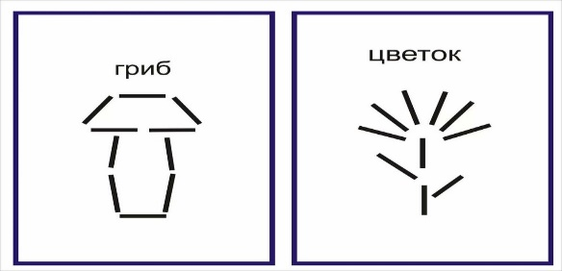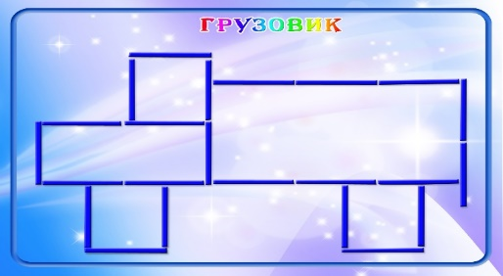

- с плоскостными геометрическими фигурами
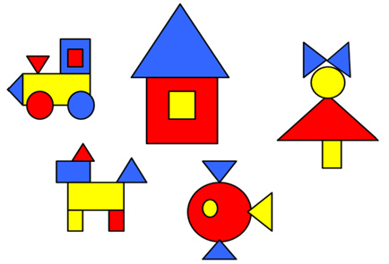
- с деревянным конструктором

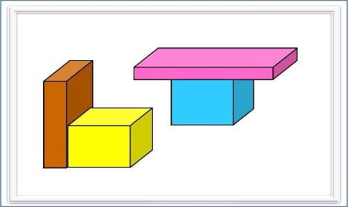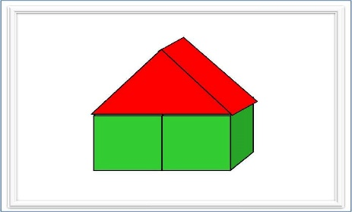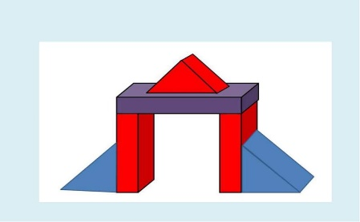

- с блоками Дьенеша - с палочками Кюизенера

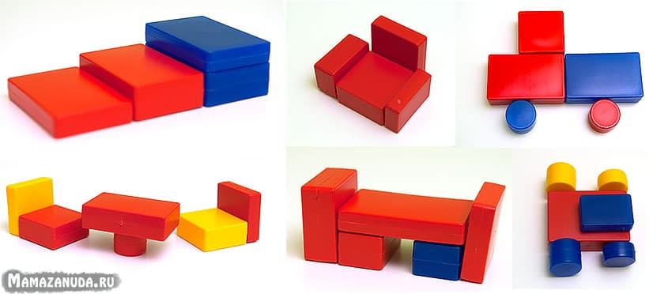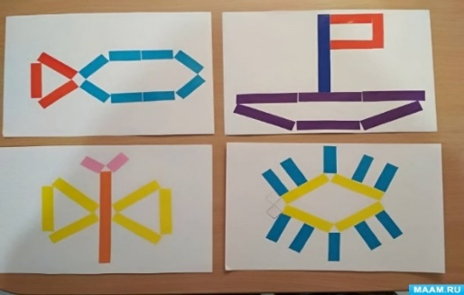

- с конструктором LEGO

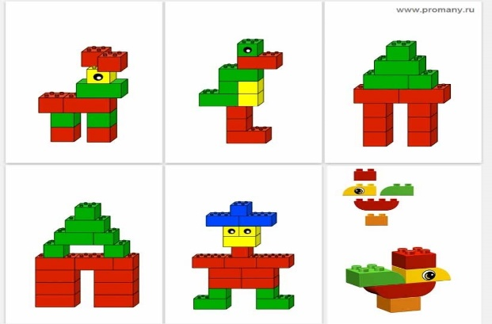

Развивающая предметно – пространственная среда
Главным условием успешной реализации программы по формированию элементарных математических представлений является создание развивающей среды. Создание математического уголка, уголка конструирования в развивающей предметно-пространственной среде способствует организации самостоятельной деятельности детей, развитию самооценки, самоконтроля, самоорганизации детей.

Работа с родителями
Необходимо привлекать родителей к решению задач математического развития детей. Для этого использовала разнообразные формы работы с родителями. Проводила индивидуальные беседы, консультацию «Конструирование в младшей группе», привлекала родителей к организации математического уголка, уголка конструирования, знакомила родителей с приемами руководства конструктивными играми, методикой их проведения, напоминала, чтобы играли с детьми, учили их последовательным действиям, успешно планировали в уме, приучали детей к умственному труду. Чтобы родителям было легче определить, в какие игры и как играть с детьми, какие конструкторы иметь дома и как с ними играть, составила буклет «Игры с конструктором дома», памятку «Что нужно знать родителям маленьких конструкторов», в которых была отражена тематика игр по разделам Программы и возрастам с содержанием игр.

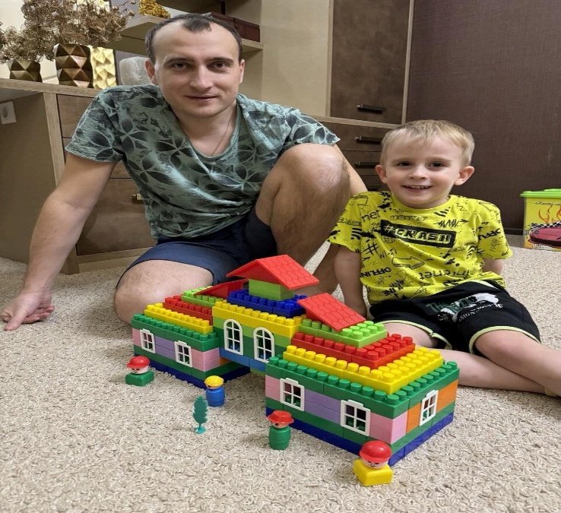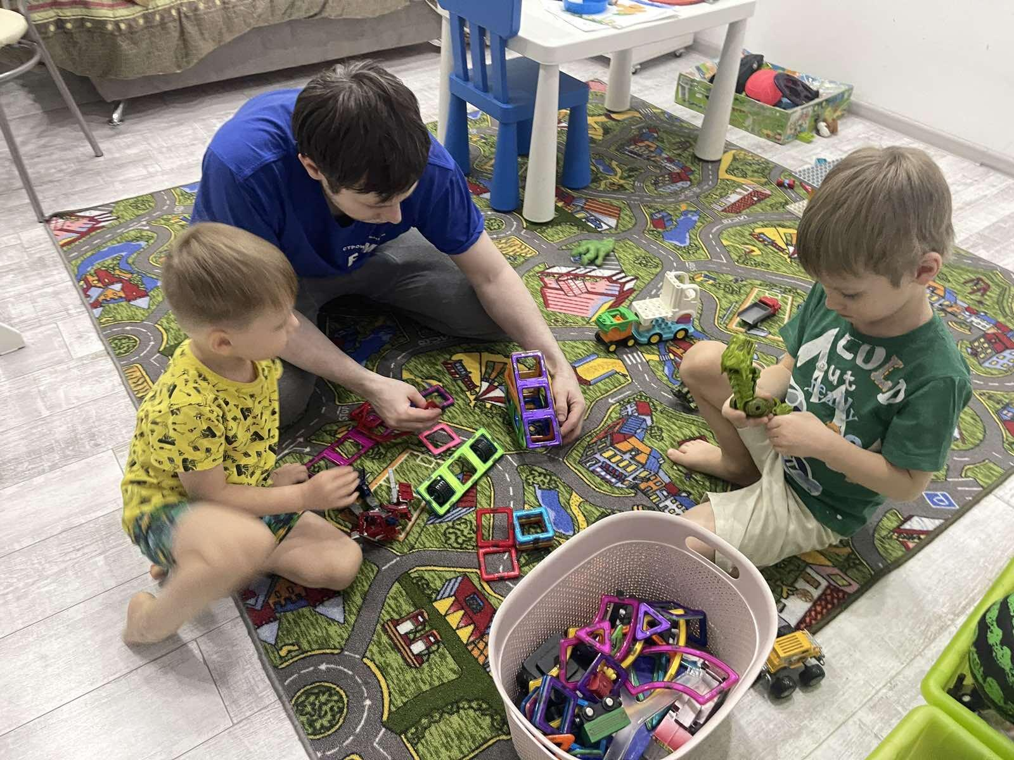
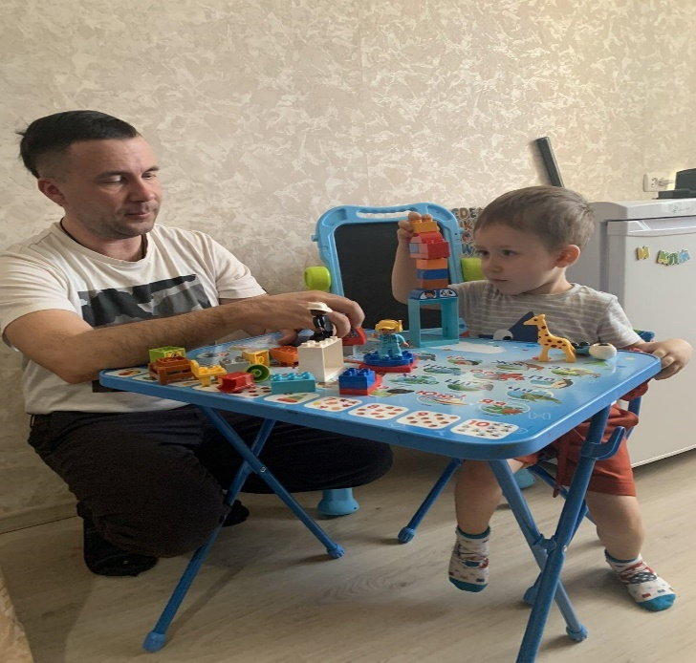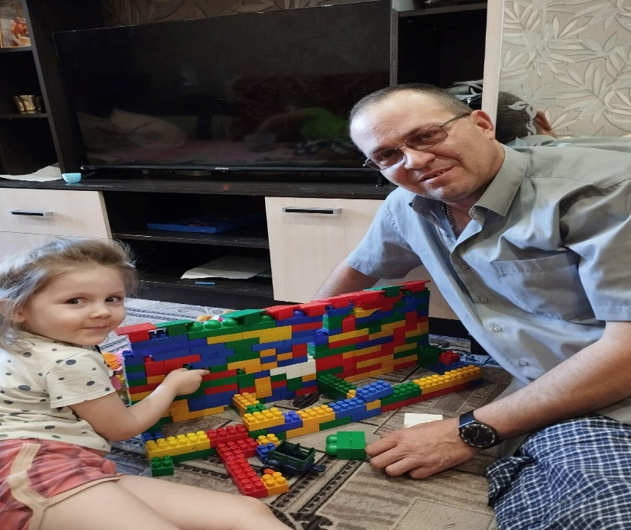

Вывод: Используя различные конструктивные дидактические игры, физкультминутки, пальчиковые игры в работе с детьми, я убедилась в том, что, играя, дети лучше усваивают программный материал по математике, правильно выполняют сложные задания. Применение игр повышает эффективность педагогического процесса, кроме того, они способствуют развитию памяти, мышления у детей, оказывая огромное влияние на умственное развитие ребенка. Обучая детей в процессе игры, стремлюсь к тому, чтобы радость от игр перешла в радость учения. Благодаря использованию продуманной системы игровой конструктивной деятельности в различных формах работы, дети усваивают математические знания и умения по программе без перегрузок и утомительных занятий. Систематическая, специально организованная работа по ознакомлению детей дошкольного возраста с математической грамотностью через игровую конструктивную деятельность позволит качественно изменить уровень знаний детей.
В целом можно сделать вывод о том, что задачи ФЭМП и задачи, которые ставятся в процессе обучения конструированию, имеют много схожего и практически вытекают одни из других. Конструирование позволяет улучшать сенсорные и интеллектуальные способности, что обеспечивает развитие математических представлений.

Литература
- Математическое развитие детей дошкольного возраста в процессе деятельности конструирования/ Л. Н. Галкина// Фундаментальная и прикладная наука. – 2016 - № 2.
- Помораева И. А. Занятия по формированию элементарных математических представлений в младшей группе детского сада. – М.: Мозаика – Синтез, 2009.
- ЛЕГО-конструирование и упражнения по сенсорному воспитанию дошкольников: Пособие для воспитателя детского сада/. - под ред. Л. А. Венгера. – М.: Просвещение, 2014.
- Елисеева О. Ю. Особенности математического развития у детей дошкольного возраста в конструктивной деятельности, 2018. (Электронный ресурс) https://eliseevao-shat-dou22.edumsko.ru
- Кондрашова Е. А., Халаимова Н. А. Развитие математических дошкольников в процессе конструирования. (Электронный ресурс) https://portalpedagoga.ru
- Слюнко Т. В. Конструирование как средство формирования математических представлений дошкольников. (Электронный ресурс) https://studref.com

